Conexión a sqlite con PDO

- Habilitar extensión en php.ini
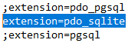
- Descargar e instalar sqlite3

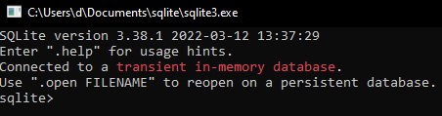

- Crear base de datos en sqlite

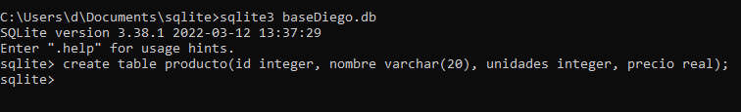

- Modificar DSN

